

志愿者服务管理系统

软件需求规格说明书

SRS

版本 1.0
By:
梁永隽、薛宇晨、涂宇平
2026-03

编写成员:
梁永隽、薛宇晨、涂宇平

Document Language:
中文

成员名单
学号 | 姓名 | 任务描述 | 角色(组长/成员)
202421315018 | 梁永隽 | 需求分析、项目统筹、文档汇总与审校 | 组长
202421216581 | 薛宇晨 | 活动管理、记录统计、经济测算 | 成员
202421215120 | 涂宇平 | 权限合规、内容审核、市场与法律分析 | 成员

修订历史记录
日期 | 版本 | 修订说明 | 作者
2026-04-10 | 1.0 | 根据课程需求，完成志愿者服务管理系统需求文档初稿 | 梁永隽、涂宇平、薛宇晨

目录
1 需求质量属性自查表 1
2 引言 2
2.1 目的 2
2.2 适用范围 2
2.2.1 软件产品标识 2
2.2.2 功能概要 2
2.2.3 应用描述 2
2.3 定义、简写和缩写词 3
2.4 引用文件 3
3 总体描述 3
3.1 软件（产品）描述 3
3.2 产品功能 4
3.3 用户特点 5
3.4 约束 5
3.5 假设和依赖关系 6
4 软件需求 6
4.1 概述 6
4.1 概述 6
4.2 功能需求 7
4.2.1 FR-01 用户注册登录与权限管理 7
4.2.2 FR-02 志愿活动发布与查询 7
4.2.3 FR-03 活动报名与审核 8
4.2.4 FR-04 签到签退与服务记录 8
4.2.5 FR-05 评价与激励管理 9
4.2.6 FR-06 内容发布、审核与公告通知 9
4.2.7 FR-07 捐赠与支持管理 10
4.2.8 FR-08 统计分析与互动反馈 10
4.3 非功能需求 10
4.3.1 可用性 10
4.3.2 可靠性 11
4.3.3 性能 11
4.3.4 安全性 12
4.3.5 可维护性与可扩展性 12
4.4 接口 12
4.4.1 硬件接口 12
4.4.2 软件接口 13
4.4.3 通信接口 13
5 系统分析模型(结构化方法) 13
5.1 实体关系图(ER图) 13
5.1.1 实体关系图(ER) 13
5.1.2 实体类清单 14
5.2 数据流图(DFD) 15
5.2.1 顶层数据流图 15
5.2.2 分层数据流图 15
5.2.3 数据加工描述 16
5.2.4 状态图(STD) 17

软件需求规约

需求质量属性自查表
☑ 正确性，需求的IPO是否描述清楚
☑ 完备性，是否和选择的参考软件功能相同（相似）
☑ 一致性，是否存在前后矛盾的地方，描述不一致的地方
☑ 无歧义，是否有需求分析部分，确保大家对需求的理解一致
☑ 可验证，是否可以通过测试验证，如形容词？
☑ 可追踪。暂时不管。

引言

目的
1．界定志愿者服务管理系统的功能范围、业务边界、外部接口与非功能指标，作为课程项目开发的统一需求基线。
2.在项目组成员之间建立一致的需求理解，为后续系统设计、编码、测试和演示提供共同依据。
3.以i志愿的现实业务链条作为参照，确保课程项目的需求不是凭空想象，而是来源于真实志愿服务场景。

适用范围

2.2.1 软件产品标识
本说明书对应的软件产品名称为“志愿者服务管理系统（Volunteer Service Management System，简称 VSMS）”。系统面向校园志愿团队、公益组织及其参与者，提供活动组织、参与管理、服务记录、消息通知、评价反馈和统计分析等能力。

2.2.2 功能概要
本系统以“活动—报名—执行—记录—评价—统计”为主线，覆盖以下核心功能域：用户与权限管理、志愿活动管理、活动报名与审核、签到签退与服务记录、评价与激励、内容发布与审核、公告与消息通知、捐赠与支持、统计分析与互动反馈。

2.2.3 应用描述
系统主要服务于志愿者、组织方/社团负责人、平台管理员，同时兼顾支持者/捐赠者的公益支持场景。系统目标是提高活动组织效率、提升服务数据留痕质量、增强平台透明度，并在课程实现范围内兼顾安全、隐私与可维护性。

定义、简写和缩写词
术语/缩写 | 定义
SRS | Software Requirements Specification，软件需求规格说明书。
VSMS | Volunteer Service Management System，志愿者服务管理系统。
RBAC | 基于角色的访问控制模型，用于限制志愿者、组织方、管理员的权限边界。
ER 图 | 实体关系图，用于描述系统核心数据实体及其关系。
DFD | 数据流图，用于描述外部实体、处理过程、数据存储与数据流。
STD | 状态转换图，用于描述对象在不同状态之间的流转。
i志愿 | 本项目用于进行业务链条参照的志愿服务平台样本。
FR | Functional Requirements，功能性需求
NFR | Non-Functional Requirements，非功能性需求

引用文件
编号 | 引用文件 | 说明
R1 | 《软件工程功能概述》 | 志愿者服务管理系统的业务边界与核心功能来源。
R2 | 《软件需求规格说明书_2026》 | 本次课程作业模板，定义 SRS 的章节要求。
R3 | 《志愿者服务管理系统可行性分析报告》 | 提供前期系统目标、约束条件与技术路线依据。

总体描述

3.1 软件（产品）描述
志愿者服务管理系统是一个面向志愿服务场景的 B/S 架构信息系统。它不是孤立存在的记账工具，而是围绕活动组织、参与执行和结果沉淀形成的业务平台。系统一方面服务于组织方对活动和人员的管理，另一方面服务于志愿者对活动信息、服务记录和反馈信息的查询。
从系统边界看，首版产品重点处理平台内部的账号、活动、报名、签到、服务记录、公告、反馈和统计等业务，不强制依赖政务平台、统一认证或复杂支付系统，但预留后续对接扩展点。
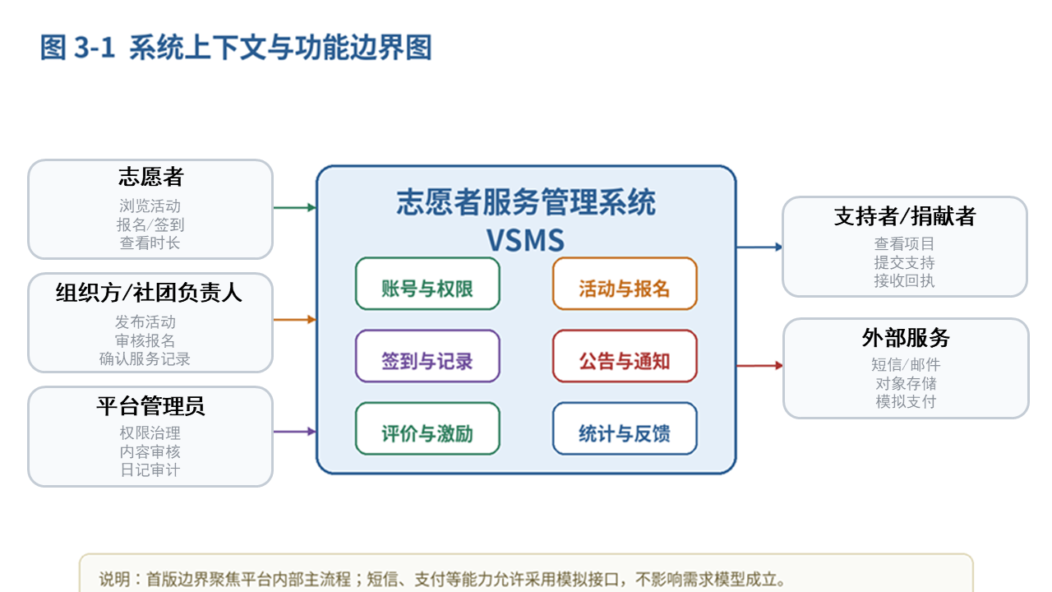
图 3-1 系统上下文与功能边界图

3.2 产品功能
为便于首次阅读者理解，本节从业务视角对系统功能进行概要描述，不展开到字段和算法级细节。
功能类别 | 模块名称 | 概要说明
基础管理 | 用户与权限管理 | 支持注册登录、角色区分、账号状态控制与关键操作审计。
活动主链 | 活动管理 | 支持活动创建、编辑、发布、查询、状态流转与容量控制。
活动主链 | 报名审核与签到签退 | 支持志愿者报名、组织方审核、执行签到与异常更正。
数据沉淀 | 服务记录与评价激励 | 沉淀服务时长、活动评价、优秀志愿者排行与评优。
信息治理 | 内容发布、审核与消息通知 | 支持公告发布、志愿服务成果投稿、消息提醒与留痕。
平台扩展 | 捐赠支持与反馈 | 支持资源支持记录、意见反馈、申诉处理与回执展示。
运营分析 | 统计分析与后台治理 | 提供活动统计、用户活跃度、服务总量、日志查询与异常处置。

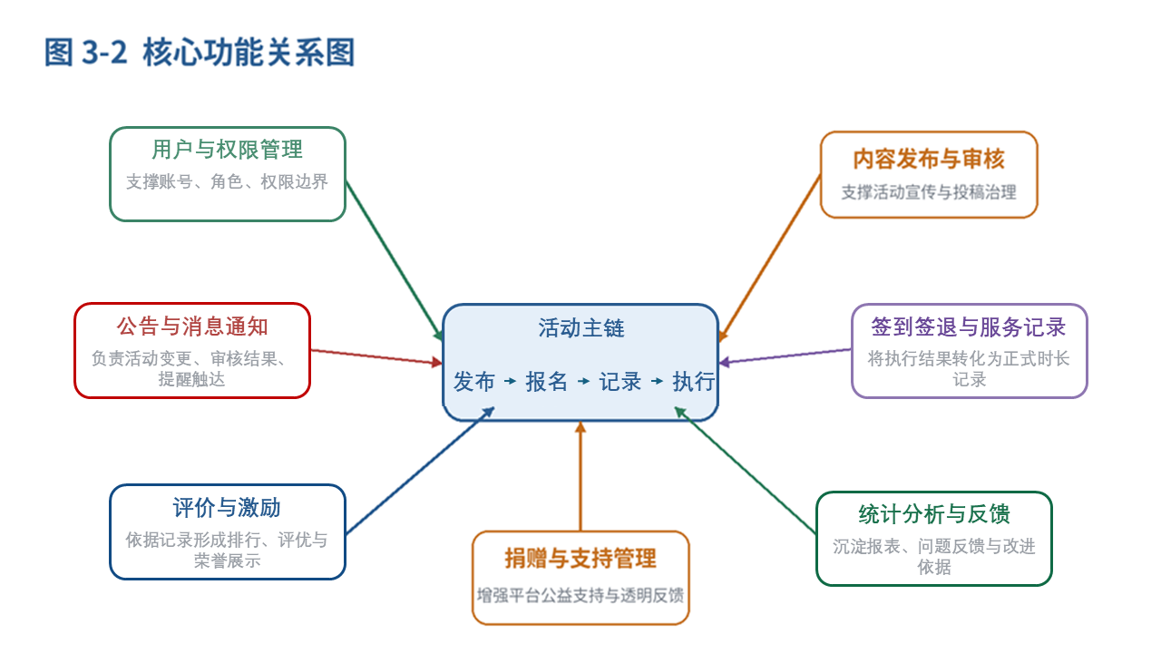
图 3-2 核心功能关系图

3.3 用户特点
用户类别 | 用户特征 | 使用重点
普通志愿者 | 主要为高校学生或社会参与者，熟悉手机和 Web 操作，但不具备专业系统训练。 | 浏览活动、报名、签到签退、查看服务记录、提交评价与反馈。
组织方/社团负责人 | 熟悉活动组织流程，关注人员协调、活动宣传、审核效率和结果留痕。 | 发布活动、审核报名、确认服务结果、发布公告、查看统计。
平台管理员 | 具备较高系统使用熟练度，负责平台治理、权限配置、内容审核和日志审计。 | 管理账号与角色、审核违规内容、处理申诉、维护平台秩序。
支持者/捐赠者 | 偶发访问用户，期望操作路径简洁，关注项目透明度与支持结果反馈。 | 查看项目简介、提交支持、查询支持记录和回执。

3.4 约束
约束类别 | 约束内容
业务范围约束 | 首版聚焦活动主流程和数据留痕，不覆盖复杂积分商城、跨区域信用评价和政务级联审批。
实现约束 | 课程项目优先采用 B/S 架构和模块化单体部署方式，减少微服务拆分带来的运维负担。
数据与隐私约束 | 系统处理姓名、联系方式、服务记录等个人信息，必须遵循最小必要、权限隔离和日志留痕原则。
平台兼容约束 | 客户端需兼容主流浏览器和常见手机端访问场景，核心操作不依赖专用硬件。
组织管理约束 | 活动状态、签到签退、服务记录更正等关键环节必须可追溯，允许管理员进行复核。
课程交付约束 | 文档、原型、数据库设计和最小可运行系统需保持一致，方便课程验收与小组协作。

3.5 假设和依赖关系
1．稳定的校园网或互联网访问条件。
2．提供基础服务器、数据库与浏览器测试环境。
3．自动签到、自动审核等流程，课程中可采用人工确认替代。
4． 短信、邮件等外部能力在课程项目中可使用模拟接口，不影响需求模型成立。

软件需求

概述

4.1 概述
本章给出系统的功能性需求、非功能性需求与接口需求。与第 3.2 节的功能概述相比，这里的描述更加面向实现与测试，强调输入、处理逻辑、输出结果以及异常和约束条件，下表使用FR、NFR分别表示功能性需求和非功能性需求。
需求编号 | 需求名称 | 主要参与者 | 验收关注点
FR-01 | 用户注册登录与权限管理 | 志愿者、组织方、管理员 | 账号建立、角色控制、会话鉴权、审计日志
FR-02 | 志愿活动发布与查询 | 组织方、志愿者 | 活动信息完整、可检索、状态可控
FR-03 | 活动报名与审核 | 志愿者、组织方 | 容量控制、条件校验、审核反馈
FR-04 | 签到签退与服务记录 | 志愿者、组织方 | 执行留痕、时长核算、异常更正
FR-05 | 评价与激励管理 | 志愿者、组织方、管理员 | 评价提交、排行展示、规则可解释
FR-06 | 内容发布、审核与公告通知 | 志愿者、组织方、管理员 | 内容审核、自动触达、历史留痕
FR-07 | 捐赠与支持管理 | 支持者、组织方、管理员 | 支持记录、状态回执、异常跟踪
FR-08 | 统计分析与互动反馈 | 组织方、管理员、志愿者 | 报表输出、意见闭环、申诉处置

4.2 功能需求

4.2.1 FR-01 用户注册登录与权限管理
需求要素 | 需求说明
输入（I） | 用户提交的注册信息（姓名、手机号/学号、密码、角色申请）、登录凭证、权限变更申请、账号启停指令。
处理过程（P） | 系统完成身份校验、密码加密存储、角色匹配、登录鉴权、会话建立；管理员可执行角色分配、账号启停和权限调整。
输出（O） | 注册结果、登录结果、会话令牌、角色信息、账号状态提示、关键操作审计日志。
业务规则与算法 | 密码长度不少于 8 位，且必须同时包含字母与数字；同一手机号/学号不得重复注册；未通过审核的组织方账号只能浏览不可发布；账号停用后不得再访问受保护资源。
异常/备选流程 | 若账号已存在，则提示改用登录或找回密码；密码连续错 5 次→临时锁定 15 分钟；若角色申请资料不完整，则保持“待审核”状态。
后置条件 | 系统形成可用账号和稳定的角色边界，并记录最近登录时间、账号状态和关键管理日志。

4.2.2 FR-02 志愿活动发布与查询
需求要素 | 需求说明
输入（I） | 组织方提交的活动标题、时间地点、人数上限、服务说明、报名条件、报名截止时间、活动封面与附件；志愿者提交的检索条件。
处理过程（P） | 系统保存活动信息，校验字段完整性与时间合法性，生成活动状态；对外提供按关键字、时间、类别、状态等条件的查询能力。
输出（O） | 活动详情页、活动列表、活动状态提示、活动发布/修改结果。
业务规则与算法 | 活动开始时间必须晚于当前时间；报名截止时间不得晚于活动开始时间；列表默认按开始时间升序展示即将开始的活动；活动取消或状态变更时应联动通知相关报名人。
异常/备选流程 | 若时间冲突或字段缺失，则禁止提交；若活动已进入“进行中”或“已完成”，只允许有限字段修改并要求记录修改日志。
后置条件 | 活动进入待审核或报名中状态，可被具备权限的用户检索、查看和报名。

4.2.3 FR-03 活动报名与审核
需求要素 | 需求说明
输入（I） | 志愿者提交的报名申请、附加说明、取消报名请求；组织方提交的审核通过/驳回结果。
处理过程（P） | 系统根据活动容量、报名条件、账号状态和活动状态校验是否允许报名；组织方在报名列表中完成审核，系统同步更新名额占用情况。
输出（O） | 报名结果、审核结果、候补/驳回提示、已报名名单。
业务规则与算法 | 活动满员后应阻止继续报名或转入候补；同一用户对同一活动只允许存在一条有效报名记录；已截止、已取消或已完成活动不允许新增报名。
异常/备选流程 | 若用户主动取消报名，则释放名额并记录原因；若组织方驳回报名，应返回驳回原因；若活动状态变化为取消，则所有待审核报名自动转为失效。
后置条件 | 成功审核后，系统生成活动执行名单，为签到签退和服务记录模块提供基础数据。

4.2.4 FR-04 签到签退与服务记录
需求要素 | 需求说明
输入（I） | 志愿者的签到/签退请求、组织方的人工确认指令、异常更正申请。
处理过程（P） | 系统在报名通过名单中核验身份，记录签到签退时间，依据活动时段和组织方确认结果计算服务时长，并生成服务记录。
输出（O） | 签到签退结果、服务时长、执行名单、异常记录和修正后的服务记录。
业务规则与算法 | 仅通过审核的报名用户可签到；签退时间不得早于签到时间；服务时长默认以签退时间减签到时间计算，并结合活动标准时长进行上限校验；补录必须写入操作人和原因。
异常/备选流程 | 漏签退→组织方可补录，补录必须记录操作人与原因；若发现冒名签到或重复签到，管理员可冻结记录并要求复核；活动取消时不得生成正式服务记录。
后置条件 | 活动完成后形成可查询、可统计、可追溯的服务记录，为后续评价和激励提供依据。

4.2.5 FR-05 评价与激励管理
需求要素 | 需求说明
输入（I） | 志愿者提交的活动评价、组织方的评优指标、管理员的排行规则配置。
处理过程（P） | 系统基于服务时长、参与次数、评价结果和规则配置计算排行或评优候选，生成个人荣誉展示信息。
输出（O） | 活动评价结果、优秀志愿者名单、排行展示页面、激励公告。
业务规则与算法 | 只有已完成活动且存在正式服务记录的用户才能参与评价；排行默认按累计服务时长、活动完成次数和评价均分综合排序；评优规则变更必须保留版本号。
异常/备选流程 | 若评价内容含违规词或恶意信息，则进入审核状态；若激励名单存在申诉，管理员可重新核算并重新发布结果。
后置条件 | 系统沉淀可展示、可解释的评价与激励数据，提升志愿者持续参与意愿。

4.2.6 FR-06 内容发布、审核与公告通知
需求要素 | 需求说明
输入（I） | 公告内容、活动变更通知、志愿者投稿、系统消息模板。
处理过程（P） | 系统根据消息类型分发到公告栏、站内消息或审核队列；管理员或组织方完成内容审查后决定发布、退回或删除。
输出（O） | 公告列表、消息通知、审核结果、内容状态。
业务规则与算法 | 活动取消、报名通过、报名驳回、活动开始提醒等场景需自动生成通知；公告发布后应保留发布时间与发布人；投稿内容在审核通过前不可公开展示。
异常/备选流程 | 若通知发送失败，则写入重试队列；若内容审核不通过，应返回驳回原因；若公告被撤回，系统保留历史版本供审计。
后置条件 | 平台形成“发布—审核—触达—留痕”的信息治理闭环。

4.2.7 FR-07 捐赠与支持管理
需求要素 | 需求说明
输入（I） | 支持者提交的支持金额、支持留言、支付结果回调（课程实现可模拟）。
处理过程（P） | 系统保存支持订单，接收支付状态，形成支持记录，并向支持者返回回执信息。
输出（O） | 支持结果、支持回执、支持记录列表、统计口径数据。
业务规则与算法 | 支持记录必须具备唯一编号与状态字段；金额 0 < 金额 < 10000 元；若活动已关闭，默认不再接受新增支持；成功支持可与活动或项目关联。
异常/备选流程 | 若支付状态未确认，则记录为处理中；若支付失败或回调超时，则保留待处理状态并提醒管理员跟踪。
后置条件 | 系统沉淀可查询、可统计的支持数据，为平台公益透明度和资源反馈提供依据。

4.2.8 FR-08 统计分析与互动反馈
需求要素 | 需求说明
输入（I） | 组织方或管理员提交的报表查询条件，志愿者提交的问题反馈、意见建议与申诉。
处理过程（P） | 系统汇总活动数量、报名转化率、签到率、累计服务时长、活跃用户数、支持金额等指标，并跟踪反馈处理状态。
输出（O） | 统计报表、图形化指标、导出文件、反馈处理结果。
业务规则与算法 | 统计口径需与业务主数据一致，按时间范围、活动类别和组织维度聚合；反馈单必须包含提交人、类型、处理状态和处理结果；大于90天查询异步导出
异常/备选流程 | 若查询范围过大导致处理时间过长，可采用异步导出；若反馈涉及违规或隐私问题，需转管理员专门处理。
后置条件 | 系统形成管理决策所需的可视化数据，并建立用户意见闭环。

4.3 非功能需求

4.3.1 可用性
编号 | 需求描述
NFR-U1 | 90%新用户无培训，5 分钟内完“注册/登录—浏览活动—提交报名”的主路径操作。
NFR-U2 | 普通志愿者熟悉核心功能所需培训时间不超过 30 分钟；组织方完成活动发布与审核操作的熟悉时间不超过 1 小时。
NFR-U3 | Web 页面应兼容 Chrome、Edge、Firefox 等主流浏览器的近两个大版本，移动端浏览不出现关键按钮遮挡。
NFR-U4 | 关键操作如取消活动、驳回报名、人工更正时长应提供二次确认和明确的结果提示。

4.3.2 可靠性
编号 | 需求描述
NFR-R1 | 系统在课程演示环境下的月度可用率目标不低于 99.0%。
NFR-R2 | 用户、活动、报名和服务记录数据应至少每日自动备份一次，并保留最近 7 个备份版本。
NFR-R3 | 服务记录、审核日志和关键状态变更日志必须可追溯，日志保存期限不少于 180 天。
NFR-R4 | 一般故障（页面 / 单功能异常）30 分钟内恢复；严重故障（系统不可用）4 小时恢复
NFR-R5 | 对重复报名、重复签到、越权操作等数据异常应具备拦截或告警能力。

4.3.3 性能
编号 | 需求描述
NFR-P1 | 普通查询页面（活动列表、公告列表、个人记录）在 100 并发下平均响应时间不超过 2 秒。
NFR-P2 | 活动报名、审核、签到签退等事务型操作在 100 并发下平均响应时间不超过 3 秒。
NFR-P3 | 统计报表的页面级聚合查询在 50 并发下响应时间不超过 5 秒；大批量导出任务允许异步完成。
NFR-P4 | 系统应支持大于500 名注册用户、200 个活动、5000 条服务记录的数据规模而不影响核心功能演示。
NFR-P5 | 消息通知采用异步发送方式时，不得阻塞主业务事务提交。

4.3.4 安全性
编号 | 需求描述
NFR-S1 | 用户密码必须加密存储，任何日志不得以明文记录密码、完整身份证号等敏感信息。
NFR-S2 | 系统所有受保护接口应进行登录鉴权和角色授权校验，禁止未授权访问管理功能。
NFR-S3 | 客户端与服务端通信应通过 HTTPS 传输；涉及个人信息导出时须记录导出人和导出时间。
NFR-S4 | 内容审核、账号封禁、服务记录更正等高风险操作应写入审计日志，并可按时间范围检索。

4.3.5 可维护性与可扩展性
编号 | 需求描述
NFR-M1 | 系统应按用户、活动、记录、通知、统计等模块组织代码，降低课程分工协作冲突。
NFR-M2 | 数据库表命名、接口命名和状态枚举应统一，便于测试、文档编写和后续扩展。
NFR-M3 | 新增活动类型、排行规则或消息模板时，原则上不应改动核心账号模块。
NFR-M4 | 系统应预留与短信、邮件、支付或统一身份认证对接的接口扩展点。

4.4 接口

4.4.1 硬件接口
接口类型 | 需求说明
客户端硬件接口 | 普通 PC、平板和智能手机均可通过浏览器访问系统；核心功能不依赖专用终端。
服务端硬件接口 | 建议采用 4 核 CPU、8GB 内存、100GB 以上存储的教学/云服务器作为课程演示环境。
辅助设备接口 | 若采用二维码签到，可调用摄像头或扫码设备；若无扫码条件，允许使用人工确认备选流程。

4.4.2 软件接口
接口类型 | 需求说明
操作系统接口 | 服务端建议运行于 Linux（Ubuntu/CentOS）环境，客户端依赖标准浏览器运行。
数据库接口 | 关系数据库推荐 MySQL 8.0；核心业务表需支持事务、索引与状态字段约束。
外部服务接口 | 消息通知可对接邮件/SMS 服务，支付结果可通过模拟接口或第三方回调接口接入。
开发框架接口 | 建议采用前后端分离架构，例如 Vue + Spring Boot，以便课程小组分工开发。

4.4.3 通信接口
接口类型 | 需求说明
浏览器通信接口 | 客户端与服务端之间采用 HTTPS + JSON 的 RESTful 交互方式。
通知通信接口 | 站内消息同步写入消息中心；邮件/短信通知可以异步任务方式发送。
文件传输接口 | 活动附件、内容投稿图片等上传需限制文件类型与大小，并记录上传人。

系统分析模型(结构化方法)

实体关系图(ER图)

实体关系图(ER)
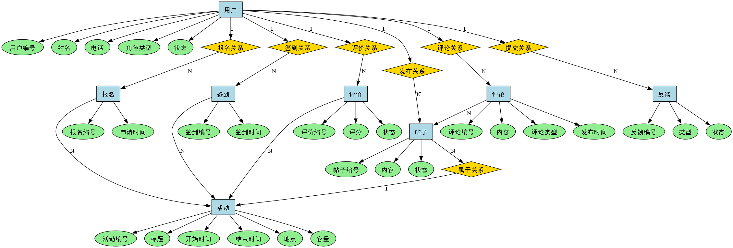
结合第 4 章需求，可以将系统的核心数据对象抽象为用户、活动、报名、签到记录、服务记录、评价、公告、内容投稿、反馈和捐赠十类实体。它们围绕“活动主链”和“平台治理主链”建立稳定关系。

图 5-1-1 志愿者服务管理系统 ER 图

实体类清单
实体类名 | 描述 | 主要属性
用户 | 平台用户，覆盖志愿者、组织方、管理员和支持者等角色 | 用户编号，姓名，电话，角色类型，状态
活动 | 志愿活动的基本信息与状态 | 活动编号，标题，开始时间，结束时间，地点，容量
报名 | 志愿者报名活动的过程记录 | 报名编号，申请时间
签到 | 签到签退流水 | 签到时间，签到编号
评价 | 对活动或志愿服务的评价信息 | 评价编号，评分，状态
评论 | 志愿者对活动或志愿服务内容的评论 | 评论编号，内容，评论类型，发布时间
帖子 | 用户提交的内容/成果投稿 | 帖子编号，内容，状态
反馈 | 意见反馈和申诉 | 反馈编号，类型，状态

数据流图(DFD)

顶层数据流图
顶层数据流图只保留外部实体与系统整体过程，目的是说明系统边界和主要信息交换对象。
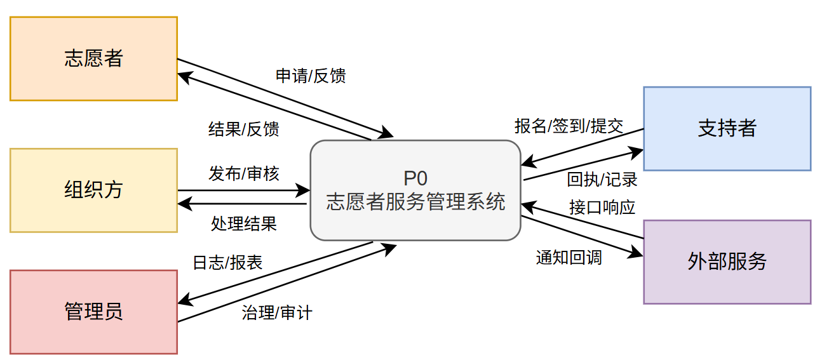
图 5-2-1 顶层数据流图（Context DFD）

分层数据流图
顶层图的基础上，将系统拆解为六个主要处理过程，并补充数据存储，形成更适合分析与实现分工的一级 DFD。
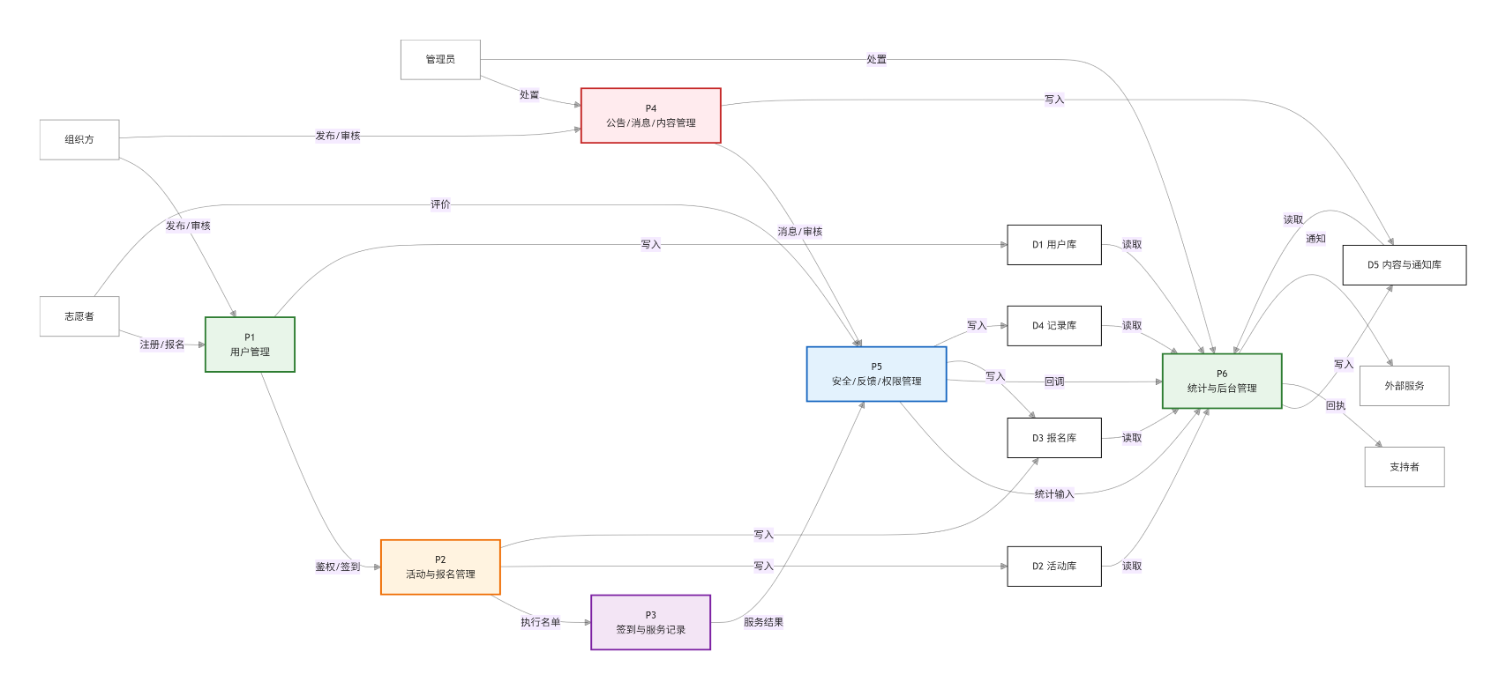
图 5-2-2 一级数据流图（Level-1 DFD）

数据加工描述
加工编号 | 加工名称 | 输入数据 | 处理逻辑 | 输出数据
P1 | 用户与权限管理 | 注册资料、登录凭证、权限配置 | 通过“账号+密码”或“绑定手机号+动态验证码”进行身份验证、建立会话、分配角色、写入审计日志 | 账号信息、令牌、角色状态、审计日志
P2 | 活动与报名管理 | 活动表单、报名申请、审核指令 | 校验活动时段与容量；若名额已满，拒绝报名并反馈提示；生成报名记录；更新审核结果。若活动因故取消，自动向已报名用户发送通知并更新记录状态。 | 活动信息、报名名单、审核结果
P3 | 签到与服务记录管理 | 签到签退请求、人工确认指令 | 核验执行名单、记录签到流水、根据签到与签退时间差计算服务时长。计算规则：以分钟为单位，不满15分钟不计入，满15分钟按0.5小时计，系统自动扣除预设的午休时间、生成正式记录 | 签到结果、服务记录、异常申诉处理(针对签到失败、位置偏差等异常记录，支持管理员人工核实并修正服务状态)。
P4 | 公告/消息/内容管理 | 公告内容、投稿内容、消息模板 | 内容审核、消息分发、撤回与留痕 | 公告列表、站内消息、审核结果
P5 | 评价/反馈/捐赠管理 | 评价表单、反馈单、支持记录 | 合法性校验、状态流转、形成回执和统计口径 | 评价结果、反馈处理状态、支持回执
P6 | 统计与后台管理 | 报表条件、日志数据、异常处置指令 | 聚合统计、生成图表、执行异常处理、输出审计结果 | 统计报表、导出文件、处置结果

状态图(STD)
活动对象具有较明显的状态变化特征，因此选取“活动”作为状态图建模对象。该状态图反映了活动从草稿、审核、报名、执行到归档的完整生命周期，也为活动状态字段设计和权限控制提供依据。
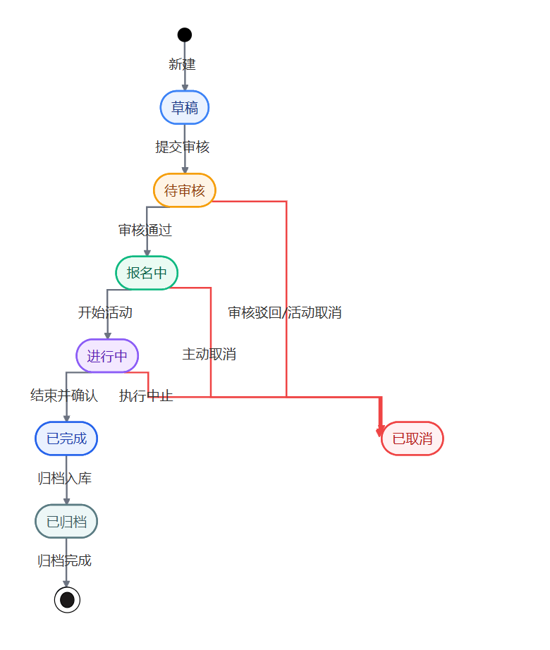
图 5-2-4 活动状态图（STD）

